Эксплуатация
- Распакуйте устройство. Сохраните упаковку для хранения устройства.
- Подключите устройство к сети 220В.
- Включите, нажав на переключатель в боковой части. Теперь устройство работает.
- Для достижения наилучшего эффекта расположите ловушку на расстоянии 1,5 м от земли в месте наибольшего скоплением комаров. Для большей эффективности оставляйте устройство все время включенным, кроме моментов, когда необходима чистка или обслуживание. Интенсивность улавливания насекомых будет выше в ночное время. Для наилучшего результата рекомендуется ставить ловушку подальше от других устройств, излучающих свет.
- Для проведения чистки просто выключите прибор.
- Перед отсоединением отсека с комарами убедитесь, что ловушка отключена от сети.
Меры предосторожности:
- Всегда выключайте устройство из сети перед обслуживанием, чисткой или заменой ламп.
- Очищайте вентилятор и воронку щеткой с мыльной водой. Следите за тем, чтобы вода не попадала на двигатель вентилятора. Никогда не промывайте вентилятор под напором воды.
- Оставшиеся в контейнере насекомые могут быть причиной пожара, поэтому регулярно удаляйте комаров из контейнера.
- Чтобы продлить срок службы устройства, храните его в сухом месте.
- Размещайте устройство вдали от детей.
- Шнур питания должен находиться вдали от тепла, масла и острых предметов.

Технические характеристики MV-01
- Площадь действия – до 150 м².
- Размеры: высота – 30 см, диаметр – 18 см, вес: 1,8 кг.
- Шнур электропитания: 2.2 метра.
- Энергопотребление: 28 Вт; 110В, 220В.

===========================================
Гарантийные обязательства:
Срок гарантии: 1 год.
Произведено: CIXI V-MART ELECTRIC TECH CO., LTD..
Адрес производителя: North Industrial Area Xiaolin Town, Cixi, Ningbo, 315321, China

Официальный импортер в РФ: ООО «СИТ». Все рекламации по качеству и комплектности товара, заявки на гарантийный и постгарантийный ремонт направлять по адресу: 426003, Россия, г.Ижевск, ООО «СИТ», ул. Карла Маркса, д. 1.
===========================================

www.i3412.com
Инструкция по эксплуатации MV-01
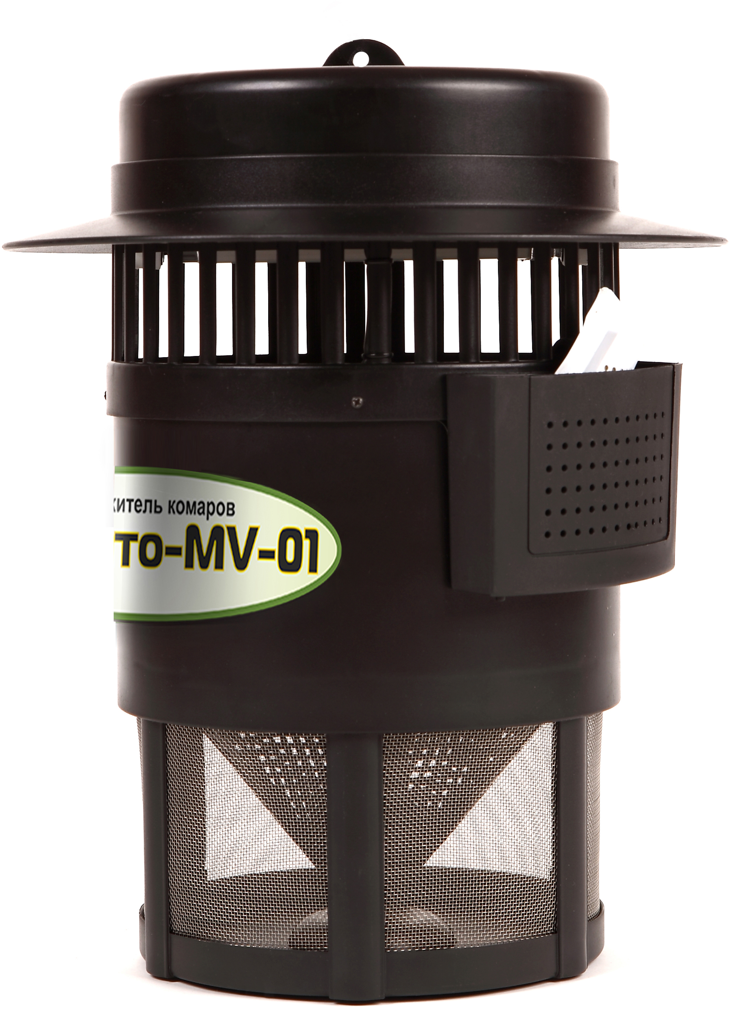
Особенности
- Запатентованный четырехуровневый уничтожитель насекомых.
- Специальный картридж с аттрактантом для эффективного приманивания комаров.
- Действует на площади до 150 м².
- Безопасен для использования внутри помещений и на улице.
- Не требует газового баллона с пропаном.
- Легкий, не требует сложной установки.
- Низкий эксплуатационный расход аттрактанта.
- Бесшумный, без запаха и пестицидов.
- Конструкция длительного пользования, для любых погодных условий.
- 2 ультрафиолетовые лампы, рассчитанные примерно на 3000 часов работы.
Комплект поставки
- Уничтожитель комаров "Москито MV-01".
- Щетка для очистки устройства.
- Цепь для креплении на стену или потолок.
- Картридж-приманка “Октенол”.
- Контейнер для приманки.
- Дополнительная ультрафиолетовая лампа.
- Инструкция по эксплуатации.
Техническое обслуживание
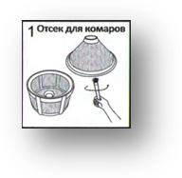
Выньте сетчатый отсек. Чистить ловушку следует снизу вверх. Снимите отсек для комаров и почистите его круговыми движениями.

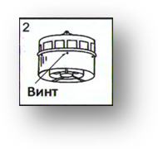
Открутите винты в средней части корпуса, затем отделите две части друг от друга.

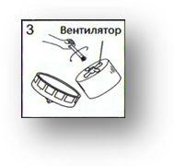
Почистите среднюю часть и вентилятор при помощи специальной щетки. Также можно протирать их влажной салфеткой.

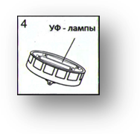
Чтобы вынуть лампы, поверните их на пол оборота, после чего слегка потяните.

Сборку производить в обратном порядке.

Послепродажное обслуживание
Для эффективной работы ловушки рекомендуется периодически проводить чистку устройства, менять УФ-лампы и картридж с приманкой.

Периодичность замены:
- Ультрафиолетовые лампы: после 3000 часов работы. Для замены см. рис. 4.
- Картридж-приманка “Октенол”: после 30 дней использования. Для замены извлеките из контейнера старый картридж с приманкой и положите новый.

Принцип работы
Комары могут легко найти человека даже в темноте. Они чувствуют дыхание (выдыхаемый углекислый газ) и тепло, исходящее от тела человека. Также они очень чувствительны к ультрафиолетовым лучам и запаху кожи человека и животных.
Используя эти особенности комаров, ловушка-уничтожитель MV-01 приманивает и засасывает комаров внутрь, как в светлых помещениях, так и в темноте на улице, благодаря четырехуровневой системе улавливания: ТЕПЛУ, УФ-ЛАМПАМ, установленным внутри системы, особой ПРИМАНКЕ-АТТРАКТАНТУ “ОКТЕНОЛ” (имитирует запах кожи человека и животных), а также УГЛЕКИСЛОМУ ГАЗУ, который выделяется, когда свет от ламп попадает на корпус, покрытый диоксидом титана.
Комары втягиваются в ловушку через отверстия в верхней части устройства, а затем попадают в сетку-ловушку, расположенную в нижней части устройства. Как только они попадают в сетку, сильный поток воздуха всасывает их и не дает вылететь обратно. Комары погибают от обезвоживания.
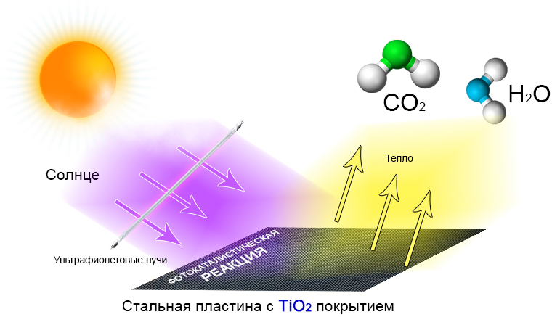
Принцип действия уничтожителя комаров MV-01 базируется на принципе фотохимического катализа. Это процесс расщепления с использованием световой энергии и диоксида титана (TiO2) как каталитического нейтрализатора. Под воздействием ультрафиолетовых лучей солнца (или УФ ламп), TiO2 вступает в фотокаталитическую реакцию, в результате которой выделяются углекислый газ и тепло, а также происходит очистка и стерилизация воздуха, уничтожаются плохие запахи. Таким образом, устройство не только привлекает насекомых за счет тепла и углекислого газа, но и обладает функциями очистки и дезодорации, уничтожает болезнетворные, гнилостные бактерии и плесень в воздухе!

www.i3412.com

